федеральное государственное бюджетное образовательное учреждение
высшего образования
«Пермский государственный гуманитарно-педагогический университет»
Отдел дополнительного профессионального образования

Пермский государственный гуманитарно-педагогический университет по заказу Министерства образования и науки Пермского края приглашает пройти обучение на курсах повышения квалификации по дополнительным профессиональным программам:
- «Модели и технологии комплексного сопровождения детей с ОВЗ в условиях образовательной организации»
Содержание программы: индивиуализация и дифференциация образовательного процесса в отношении детей с ОВЗ. Нормативно-правовой аспект современного образования лиц с ОВЗ в НОО. Коррекционные технологии в работе с детьми с ОВЗ в системе ДОО и НОО. Комплексный подход. Альтернативная коммуникация в работе с дошкольниками и младшими школьниками. Моделирование процессов социализации детей с ОВЗ в образовательной организации. Технологии психологического сопровождения семьи и ребенка с ОВЗ.
Категория слушателей: педагог и специалист образовательных организаций (ДОО, НОО)
Объем часов: 40
Форма обучения: очная с применением дистанционных образовательных технологий
№ группы | Сроки проведения |  |  | Место проведения | Количество групп/  слушателей
 | Первая очная сессия | Дистанционная сессия | Вторая очная сессия
1 | 13 мая 2019 года - 14 мая 2019 года | 15 мая 2019 года | 16 мая 2019 года - 17 мая 2019 года | г. Пермь,  ул. 25 Октября,37* | 1/25
* Точная информация по месту проведения поступит на адрес электронной почты, который Вы указали при регистрации.

- «Практика психологической работы в реализации ФГОС обучающихся с ОВЗ»
Содержание программы: концептуальные подходы в деятельности специалиста, реализующего ФГОС для обучающихся с ОВЗ. Психологический портрет дизонтогенеза. АООП. Задачи работы психолога с дошкольниками и на разных этапах обучения ребенка в школе. Индивидуализация и дифференциация как технологии психологического сопровождения педагогического процесса. Безопасная образовательная среда. Психологический портрет семьи особого ребенка. Деятельность педагога-психолога в сопровождении семьи и ребенка с ОВЗ. Технологии комплексного сопровождения детей с ОВЗ специалистами образовательной организации. Формирование личностных компетенций обучающихся в рамках психологического сопровождения. Технологии формирования рефлексивных навыков педагогов-психологов.
Категория слушателей: психолог образовательных организаций
Объем часов: 72
Форма обучения: очно-заочная с применением дистанционных образовательных технологий
№ группы | Сроки проведения |  |  | Место проведения | Количество групп/  слушателей
 | Первая очная сессия | Дистанционная сессия | Вторая очная сессия
1 | 23 апреля 2019 года - 26 апреля 2019 года | 27 апреля 2019 года – 19 мая 2019 года | 20 мая 2019 года - 21 мая 2019 года | г. Пермь,  ул. 25 Октября,37* | 1/25
* Точная информация по месту проведения поступит на адрес электронной почты, который Вы указали при регистрации.

Стоимость обучения: бесплатно (по заказу Министерства образования и науки Пермского края)
Условия обучения:
- заявки на участие принимаются на сайте www.edubank.perm.ru до полного комплектования группы (приложение № 1 «Инструкция»),
- к обучению на курсах повышения квалификации допускаются специалисты, имеющие среднее или высшее профессиональное образование,
- все командировочные расходы, питание и проживание слушателей осуществляются за счет направляющей стороны,
- по итогам обучения и прохождения итоговой аттестации выдается удостоверение о повышении квалификации (лицензия Серия 90Л01 № 0000546),
- слушатели, прибывшие на курсы повышения квалификации, должны иметь при себе: копию диплома о высшем или среднем профессиональном образовании, копию документа, подтверждающего изменение фамилии (если менялась).

Вопросы по телефону: 8(342)212-68-52, 8(342)238-64-40, 8(342)238-64-49, 89082433848
Шапранова Дарья Сергеевна, специалист отдела дополнительного профессионального образования ПГГПУ

Приложение № 1
к информационному письму

Инструкция по прохождению регистрации на курсы повышения квалификации в системе
«Единый банк образовательных программ»

- Введите адрес http://edubank.perm.ru (рис.1).
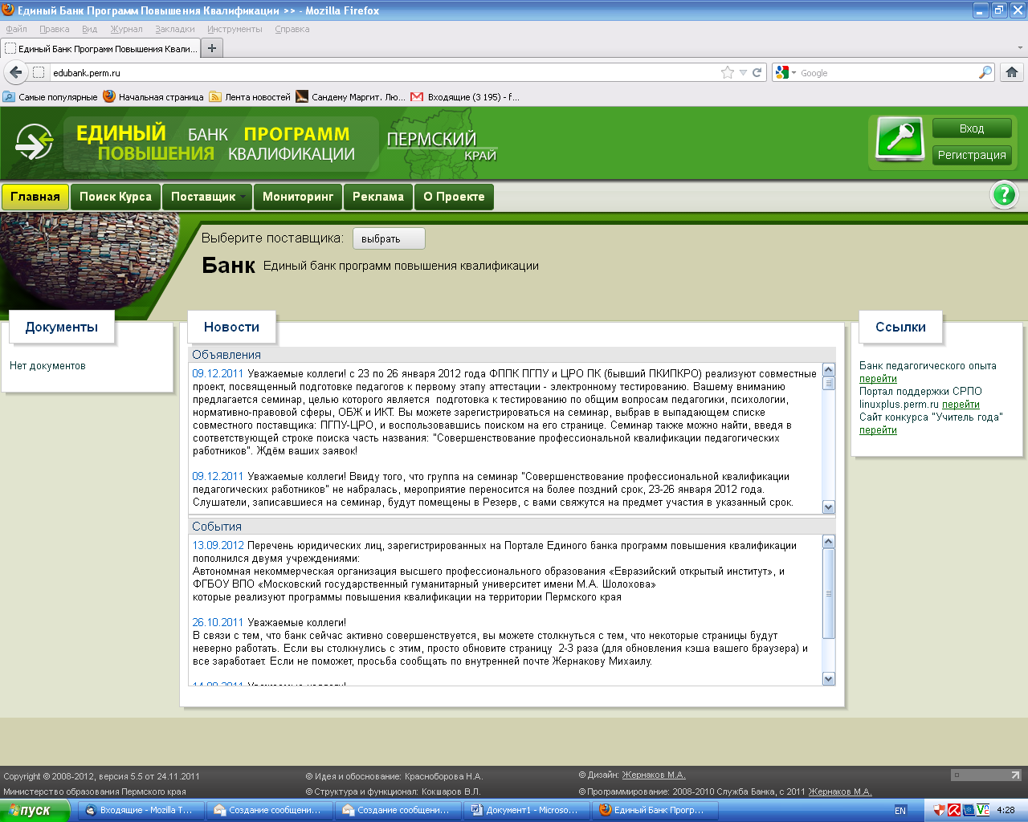
Рисунок 1

- Кликните мышкой по кнопке «Поиск курса» (рис.2).
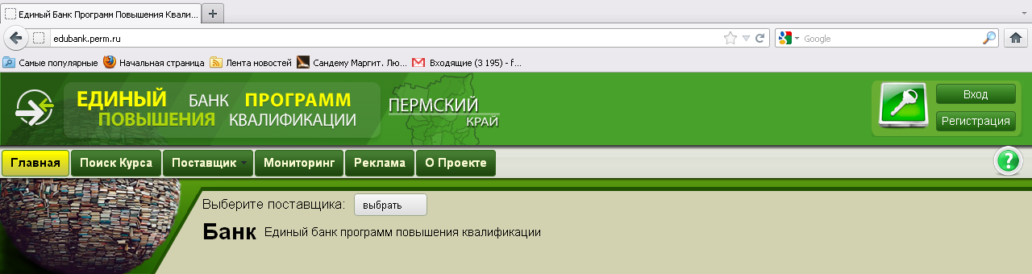
Рисунок 2

- Кликните мышкой по кнопке «Все поставщики» и выберите «Пермский государственный гуманитарно-педагогический университет (ПГГПУ)» (рис.3).
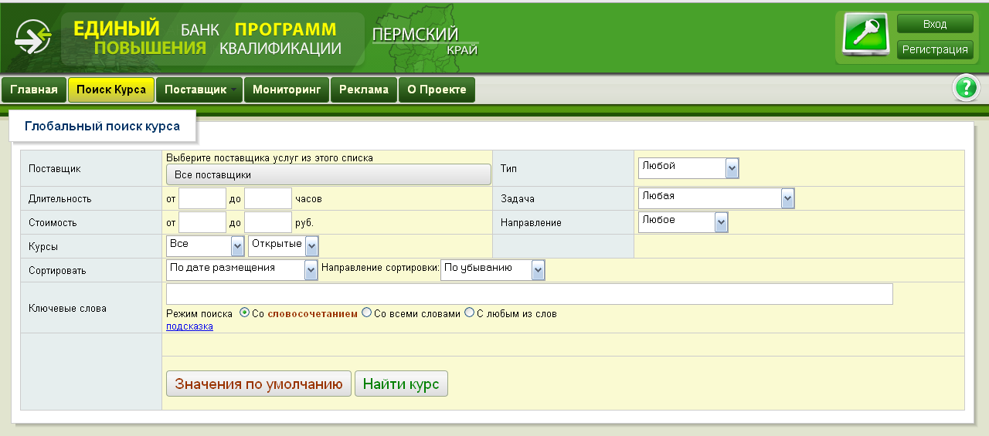
Рисунок 3
- Кликните мышкой по кнопке «Все подразделения» и выберите «ФППК» (рис.4).
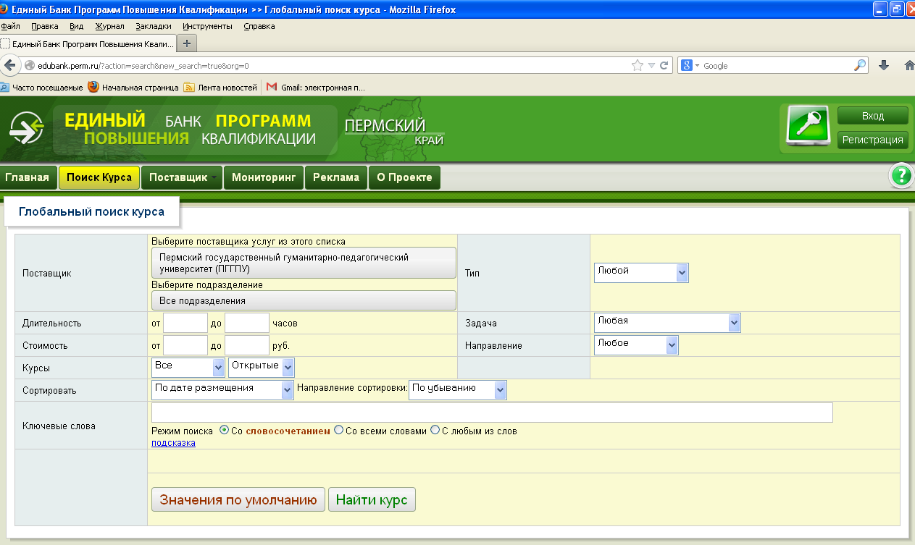
Рисунок 4

- Заполните все поля согласно рис. и кликните мышкой по кнопке «Найти курс» (рис.5).
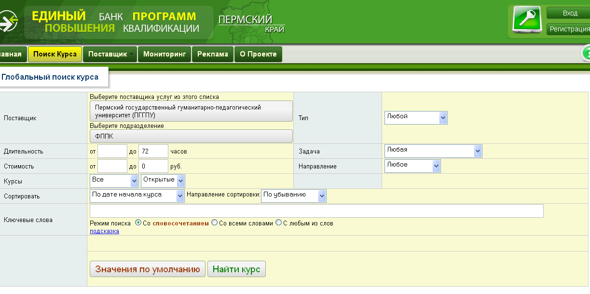
Рисунок 5

- Найдите курс, который Вас интересует. Обратите внимание, при выборе курса на: НАЗВАНИЕ, СРОКИ проведения и МЕСТО проведения курсов повышения квалификации (рис.6).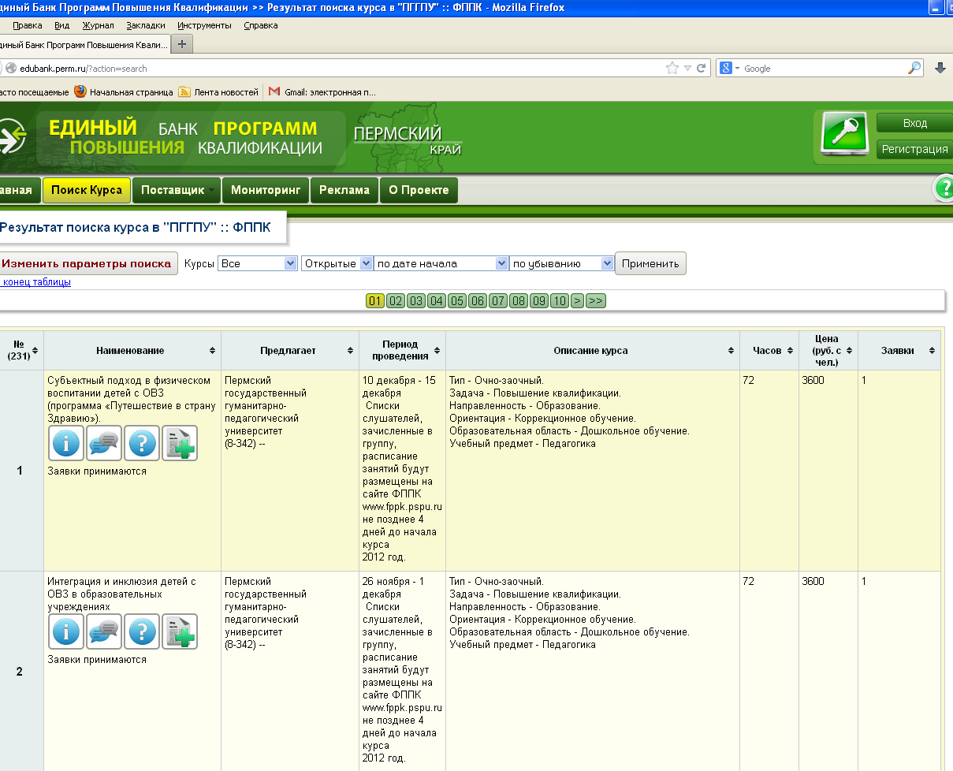
Рисунок 6

- Кликните мышкой по кнопке «Оформить заявку» (рис.7).
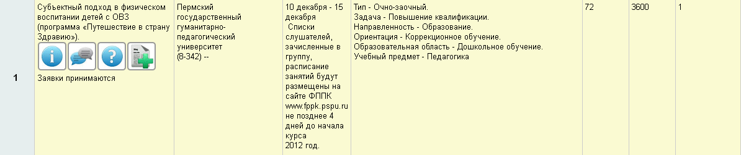

Рисунок 7

- Вы перешли на страницу согласно рис. 8.
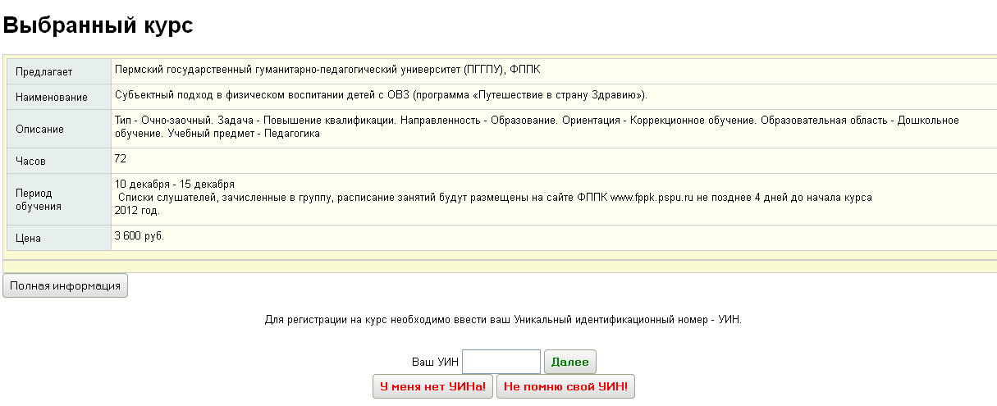
Рисунок 8

- Введите Ваш Уникальный идентификационный номер (УИН) или кликните по кнопке «У меня нет УИНа» (рис.9).
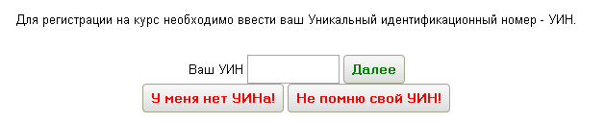
Рисунок 9
- Если у Вас нет УИНа:
Необходимо заполнить все поля и кликнуть по кнопке «Отправить заявку», запомнить и сохранить УИН для дальнейшей работы.

ВНИМАНИЕ: после отправления заявки необходимо отслеживать «Статус заявки»

- Контакты
По всем вопросам можно обращаться по телефону 8(342)212-68-52, 8342 2386449

